Issued to : CMNP
Date of issue : September 24, 2019
Software : VCL Subscription
Qty : 2

********************************************************
RESELLER ORDER ID: DEVX19092401
DEVEXPRESS ORDER ID: P2403772
DEVEXPRESS CUSTOMER ID: A1052250
CUSTOMER EMAIL: skyf2@callmaner.com
ORDERED PRODUCTS: VCL Subscription (2 license(s)), expires on 24 Sep 2020
********************************************************
DevExpress 관련 간략 가이드
파일 다운로드와 설치
https://blog.naver.com/blueport_blog/221292015393
계정 할당가이드
https://blog.naver.com/blueport_blog/221526285274

Download Link:
https://www.devexpress.com/ClientCenter/Login.aspx?ReturnUrl=%2fClientCenter%2fdefault.aspx
Should you have any problems with setting your password, please don't hesitate to contact us at registration@devexpress.com



<Devexpress의 라이선스 체크>
- 제품을 설치시 제조사 서버로 아래 정보를 수집 하여 패턴 분석을 통해 라이선스 정책 위반을 필터링 합니다.
- 설치 횟수와 설치 IP 및 해당 PC 의 쿠키
- 컴퓨터 정보 및 인터넷 연결 정보
- 운영체제와 사용한 브라우저 유형 정보
- 제품을 통해 접속하는 작업 날짜와 시간 정보
- 라이선스 정책 위반 적발 시 해당 계정은 잠김 상태로 변환 되며 제품을 다시 구매해야 합니다.
공식 제조사 수집 정보 : https://www.devexpress.com/AboutUs/privacy-policy.xml#information
** 비밀번호 재설정 및 재등록 방법 **

1. 아래와 같이 자신의 ID가 이미 만들어져 있으나, 패스워드를 모르는 경우 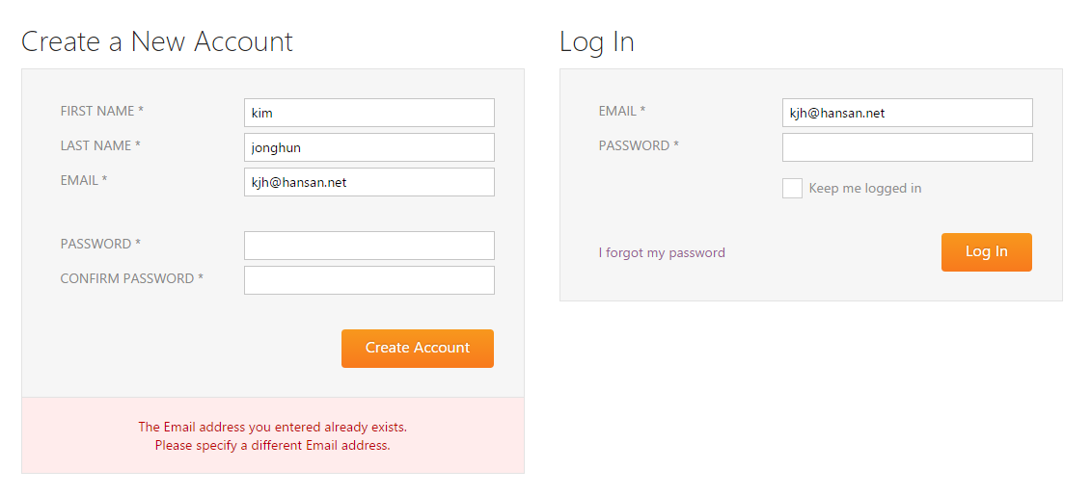
2. I forgot my password 항목을 선택합니다.
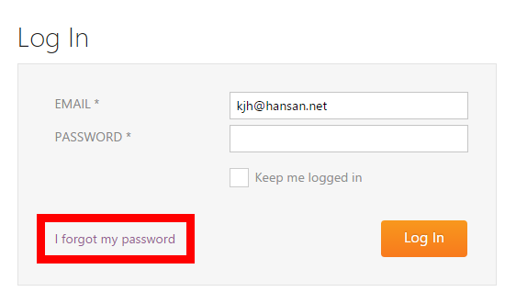
3. 이미 등록되어있다고 한 이메일 주소를 적어두고 Submit을 누릅니다.
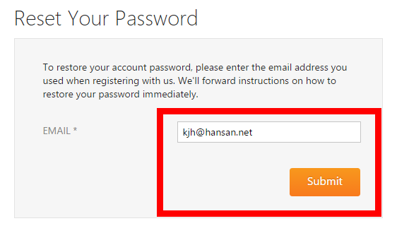

4. 몇분정도 기다리면 링크가 도착하며, 해당 링크를 열면, 패스워드를 새로 생성할 수 있습니다.
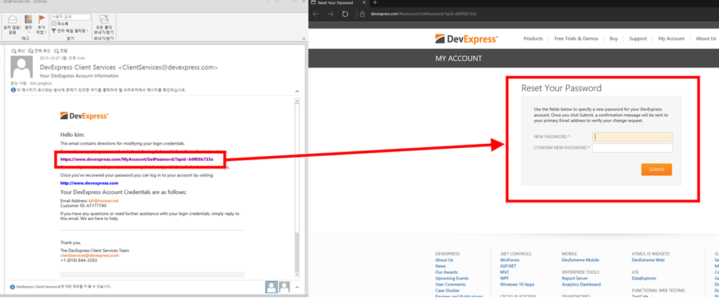
** 라이선스 회수/할당 방법

- 제조사 홈페이지에 로그인 > Assign Licenses 메뉴로 이동
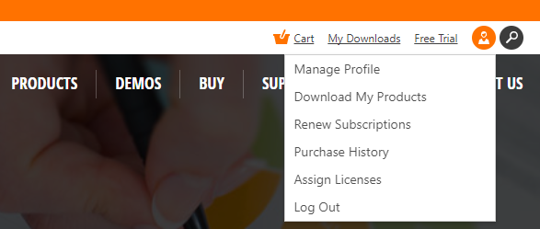

- Assign Licenses 메뉴에서 your Licenses 항목에서 가지고 있는 라이선스를 확인
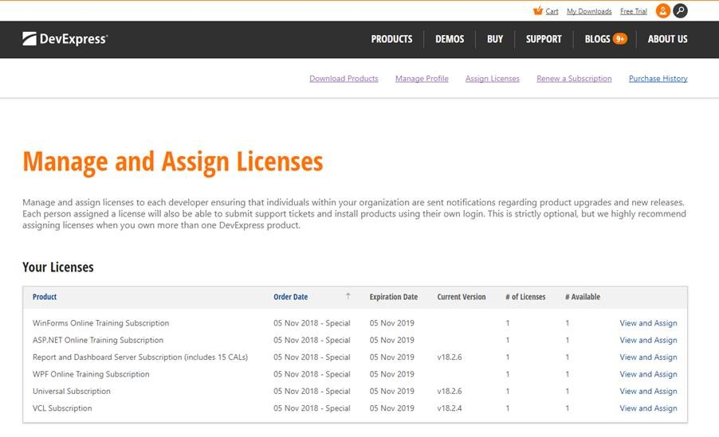
- view and Assign을 클릭 하신 후 ASSIGNED TO 항목에서 사용할 이메일 계정을 입력/변경 하시면 해당 사용자에게 라이선스가 할당 됩니다.
